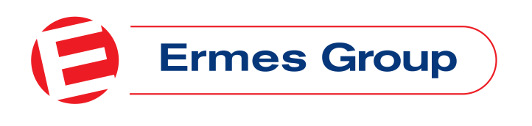
ΣΥΜΒΟΥΛΟΙ ΟΜΟΡΦΙΑΣ-Ermes Department Stores - Λεμεσός

Το Συγκρότημα Ermes, ο μεγαλύτερος και πιο πολυδιάστατος οργανισμός λιανικού εμπορίου στην Κύπρο και μέλος του Ομίλου CTC, ζητά να προσλάβει Σύμβουλους Ομορφιάς στο πολυκατάστημα ERA Apollon στη Λεμεσό.

ΚΑΘΗΚΟΝΤΑ ΚΑΙ ΕΥΘΥΝΕΣ

- Προώθηση των προϊόντων της εταιρείας .
- Παροχή συμβουλών για τη σωστή χρήση και εφαρμογή καλλυντικών και προϊόντων make up.
- Αύξηση των πωλήσεων.

ΠΡΟΣΟΝΤΑ

- Απολυτήριο Μέσης Εκπαίδευσης.
- Καλή γνώση της Ελληνικής και Αγγλικής γλώσσας.
- Άριστες επικοινωνιακές δεξιότητες.
- Προηγούμενη πείρα σε τομέα πωλήσεων θα θεωρηθεί επιπρόσθετο προσόν.
- Κάτοχος διπλώματος σεμιναρίου make up θα θεωρηθεί επιπρόσθετο προσόν.

ΠΑΚΕΤΟ ΑΠΟΛΑΒΩΝ & ΩΦΕΛΗΜΑΤΩΝ

Προσφέρεται ανταγωνιστικό πακέτο απολαβών το οποίο μεταξύ άλλων περιλαμβάνει:

- 13ος μισθός.
- Μηνιαίο bonus βάσει στόχων.
- Ταμείο προνοίας .
- Εκπτωτική κάρτα για όλα τα καταστήματα του Ομίλου.
- Πληρωμένη άδεια ασθενείας, μητρότητας & πατρότητας .
- Ασφάλεια ζωής & προσωπικών ατυχημάτων .
- Συνεχή εκπαίδευση και προοπτικές εξέλιξης σε ένα μεγάλο Όμιλο.

ΩΡΕΣ ΕΡΓΑΣΙΑΣ

Οι ώρες εργασίας κατανέμονται σε πρωινά ή/και απογεύματα, όπως το επιβάλλουν οι λειτουργικές ανάγκες του καταστήματος κατά την απόλυτη διακριτική ευχέρεια της Εταιρείας.

Στα πλαίσια της δέσμευσης μας για προστασία των προσωπικών σας δεδομένων, παρακαλούμε όπως υποβάλετε το βιογραφικό σας σημείωμα μέσω της ιστοσελίδας https://ctcgroup.com/careers/ μας μέχρι τις 07/04/2022. Θα επικοινωνήσουμε μαζί σας μόνο σε περίπτωση που έχετε επιλεγεί ως υποψήφιος/α για τη συγκεκριμένη θέση.

Όλες οι αιτήσεις θα τύχουν εμπιστευτικού χειρισμού.

